木牘拼綴之一例
陳爻
出土木牘或有斷裂破碎者，大多於發表時已被正確拼合。也有個別殘破過甚難以復原的，如阜陽雙古堆西漢墓所出二號木牘（即所謂“《春秋事語》章題木牘”），尚有六塊殘片原未拼入大版中。如下圖（韓自強《阜陽漢簡〈周易〉研究》168頁，上海古籍出版社2004年）：
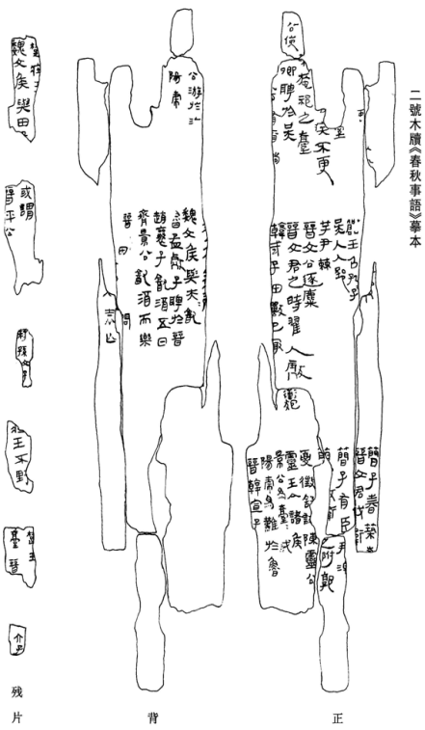
其正面右上角位置（從所存字數較多之行開始），原整理者編爲第二、三兩章者，第二章釋文作“□□□去疾不更”，注釋謂：
本章前缺三字，去疾是否爲楚公子棄疾，或可存疑。
第三章釋文作“【晉平公】築施祁之臺”，謂：
本章見《說苑·辨物》二十四章“晉平公築虒祁之室”。《左傳·昭公八年》有“晉侯方築虒祁之宮”。（下略）
上圖左側第二塊殘片之兩行，原編爲第三十四、三十五兩章。前者釋文作“或謂【趙簡子】”，謂：
本章見《說苑·君道》三十六章：“或謂趙簡子曰：‘君何不更乎？’簡子曰：‘諾。’”
後者釋文作“晉平公【春築臺】”，謂：
本章見《說苑·貴德》十五章：“晉平公春築臺，叔向曰：‘不可。’”
按殘片第二塊（僅有摹本，《阜陽漢簡〈周易〉研究》167頁照片無之）實正可拼入上述正面右上角位置，如下圖所示：
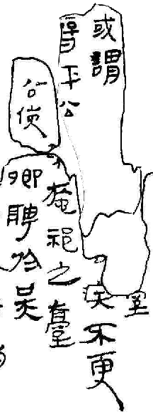
則第三章正是“晉平公築施祁之臺”（前舉《說苑·辨物》二十四章），與左側第四章“【晉平】公使【叔】曏（向）聘於吳”文字位置亦大致相合。右側第二章則當釋爲“或謂【趙簡子曰】君矦（侯）不更”，正與前舉《說苑·君道》三十六章相當。此行原釋“去”之字僅殘存底部左側，應即“君”字下半“口”旁之殘形。其上補字位置亦合，亦本非僅“缺三字”。“侯，何也”，見《呂氏春秋·觀表》“今侯渫過而弗辭”高誘注、《漢書·司馬相如傳下》“侯不邁哉”顏師古注等。此類用法之“侯”字不甚常見，故《說苑》中被改爲“何”。馬王堆漢墓帛書《戰國縱橫家書·秦客卿造謂穰侯章》：“君欲成之，侯不使人謂燕相國？”該章內容又見於《戰國策·燕策三》，“侯”字亦作“何”。情況正同。
“矦/侯”字照片上作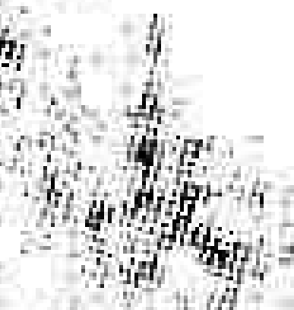，除去“矢”形外的筆劃很不清楚。摹本作“疾”形（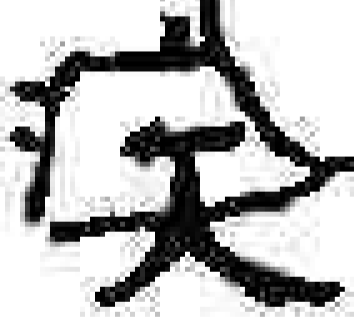），似係將左側的污痕當作了筆劃。退一步說，即使原字確作“疾”，也完全可以斷定當係“矦/侯”之誤字。
2011年12月7日爲網站補白作

